Tiskani udžbenik: Glazbeni krug 2, Moj dom (str. 55)

Fonoteka, pjesma: Jakov Gotovac: Moj dom

<https://www.profil-klett.hr/sites/default/files/metodicki-kutak/03_31_track_31_0.mp3>

Fonoteka, matrica: Jakov Gotovac: Moj dom

<https://www.profil-klett.hr/sites/default/files/metodicki-kutak/03_32_track_32_0.mp3>

Fonoteka skladba: Josip Runjanin – Antun Mihanović: Lijepa naša domovino

<https://www.profil-klett.hr/sites/default/files/metodicki-kutak/03_33_track_33_0.mp3>

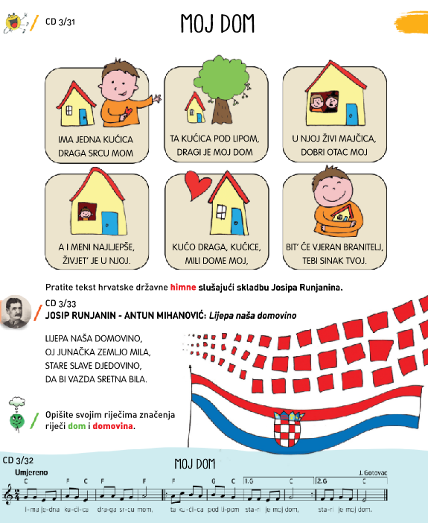

Nedavno smo obilježili Dan državnosti. Danas ćemo ponoviti pjesmu koju smo učili.

Poslušaj pjesmu na poveznici i zapjevaj je.

POVEZNICA: pjesma - Jakov Gotovac: Moj dom

<https://www.profil-klett.hr/sites/default/files/metodicki-kutak/03_31_track_31_0.mp3>

Rekli smo da svatko od nas ima svoj dom i odabire gdje će on biti, a svima je zajednička domovina.

Naučili smo da se u svečanim prigodama sluša himna. Tada mirno stojimo, šutimo i ne plješćemo na završetku. Poslušaj još jednom himnu naše domovine.

POVEZNICA - Josip Runjanin – Antun Mihanović: Lijepa naša domovino

<https://www.profil-klett.hr/sites/default/files/metodicki-kutak/03_33_track_33_0.mp3>

Himna se sluša i na velikim sportskim natjecanjima. Jesi li bio na takvim sportskim događajima? Kako se zove skupina ljudi koja podržava i navija za neki sportski tim? To su navijači i oni navijaju. Znaš li ti neku navijačku pjesmu.

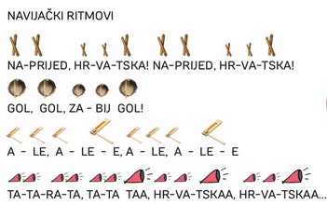

Ovo su neki navijački ritmovi, pokušaj ih odsvirati i ti. Možeš svirati sa štapićima (dvije drvene kuhače) ili potraži kod kuće neki drugi instrument. To može biti lonac, a kao štapići ti mogu poslužiti drvene kuhače. Smisli svoj navijački ritam, pokušaj dodati riječi uz sviranje ritma.

Osim navijačkih ritmova postoje i razne navijačke pjesme. Sigurno si i ti uz svoje roditelje navijao kada je igrala hrvatska reprezentacija npr. u nogometu ili rukometu.

Ovo je jedna od poznatijih navijačkih pjesama, poslušaj je i zapjevaj ako znaš.

POVEZNICA: Zaprešić Boys - Neopisivo

<https://youtu.be/2cxN625G4c4>